**ATA DA REUNIÃO**

**COMISSÃO PERMANENTE DE FINANÇAS E ORÇAMENTO**

**ATA DA REUNIÃO DA COMISSÃO PERMANENTE DE FINANÇAS E ORÇAMENTO DA CÂMARA MUNICIPAL DE GOVERNADOR EDISON LOBÃO, REALIZADA NO DIA 24/04/2024.**

Aos 24 (vinte e quatro) dia do mês de abril do ano de 2024 as 9 horas nas dependências da Câmara Municipal, reuniram-se os membros da Comissão de Finanças e Orçamento da Câmara Municipal de Governador Edison Lobão-MA representada pelo vereador **CHARLES COSTA LIMA** – Presidente da Comissão, vereador **BOAZ BEZERRA ROCHA** - Relator, vereador, **ALAN ALVES DE OLIVEIRA ARAÚJO** – Membro. Presente também o vereador André Silva Cardoso – Presidente da Câmara Municipal. Foi analisado:

PROJETO DE LEI Nº 004/2024 DO PODER EXECUTIVO,QUE, **“DISPÕE SOBRE AUTORIZAÇÃO PARA REALIZAÇÃO DE PERMUTA E DESAFETAÇÃO DE BEM PÚBLICO”.**

Diante das informações colhidas junto ao jurídico desta Casa, membros da Comissão de Constituição, Justiça e Redação, secretário de administração e o procurador do município, foi acordado entre os membros presentes que os mesmos irão aguardar mais informações referente ao projeto em análise. E não havendo mais nada a tratar o presidente da Comissão declarou encerrada a presente reunião, as 10 horas e trinta minutos. Para constar lavrou-se está.

Plenário Freitas Filho, 24 de abril de 2024.

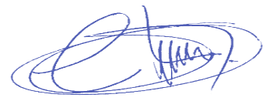

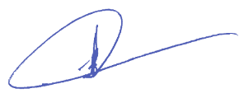

**CHARLES COSTA LIMA BOAZ BEZERRA ROCHA**

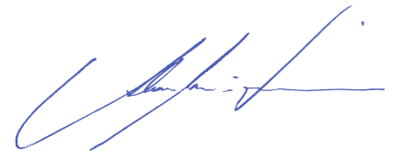  Presidente Relator

**ALAN ALVES DE OLIVEIRA ARAÚJO**

Membro